|  |  |
| --- | --- |
| **107學年度第二學期高一地理第二次期中考**  **__________年__________班 座號__________姓名__________** | 總 分 |
|  |

1. **單一選擇題 (20題 每題2分 共40分)**
2. 現實社會中的中地分布最容易受到哪些因素的影響，因此無法如理論般的呈現正六角形分布型態？(甲)交通易達性；(乙)土壤肥沃度；(丙)人口密度；(丁)土地面積。　(A)甲丙　(B)乙丁　(C)甲丁　(D)乙丙。

答案：A

解析：人口密度與交通易達性為中地理論中的假設，皆會影響到商閾與商品圈的大小。

1. 圖1為臺灣製造業勞工平均薪資的變化圖，下列四種選項中，最有可能是臺灣的企業受到工資上漲的影響所做出的應對措施？　(A)寶成鞋業將生產部門轉移至印尼　(B)政府於臺中、臺南設立科學園區　(C)高雄成為臺灣重化工業聚集重鎮　(D)巨大機械在荷蘭設立自行車生產部門。  
   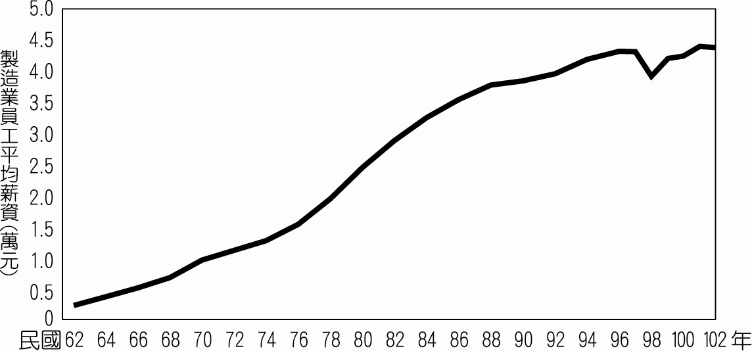 圖1

答案：A

解析：由圖可知新資不斷上漲，A選項最有可能發生。

1. 臺灣某科技大廠即將在本月18日上午八時舉行股東大會，請問美國紐約（西經74度）華爾街的投資人若欲參與會議，則應該在下列何時連上視訊會議以獲得最新訊息？　(A)18日上午五點　(B)17日晚上7點　(C)17日晚上9點　(D)18日晚上8點。

答案：B

解析：臺灣石區+8，紐約-5，兩地相差13小時。8-13= -15，24-15=19，答案B

1. 若將遊憩資源所在地比擬為一個服務的中地，則有關地方性遊憩資源的敘述，正確的是：(甲)個數最多；(乙)服務範圍最大；(丙)外國觀光客較少；(丁)遊客至中地移動距離較短；(戊)政府投入之建設經費較多。　(A)甲乙丙　(B)甲丙丁　(C)乙丙戊　(D)乙丁戊。

答案：B

解析：乙：服務範圍小。戊：建設經費少。

1. .鄉村地區的傳統市場多位於地方廟前廣場，請問最主要的因素為下列何者？　(A)提供祭祀需求　(B)人潮交通匯集　(C)廟埕空地廣大　(D)商家地租便宜。

答案：B

1. 零售業的經營型態會隨著商品內容及顧客來源而有不同，請問下列哪一種為臺灣地區最早出現同時販賣高級商品及中、低級等一般商品的零售業？　(A)量販店　(B)傳統市場　(C)百貨公司　(D)雜貨店。

答案：C

1. 傳統市集的分布主要取決當地的區位條件特性，請問若欲設立「黃昏市場」，則以表1中哪一個地點最為適合？

表1

答案：D

解析：黃昏市場客群主要是「雙薪家庭」，但C人口密度太低，故選D

1. 「無煙囪工業」最適合比擬下列何項產業？　(A)輕工業　(B)自由業　(C)交通事業　(D)觀光事業。

答案：D

1. 中國大陸近年來的硬體建設發展相當快，也提供了觀光旅遊的便利性，吸引更多人潮。如青藏鐵路完工後，將有助於下列哪一個行程推廣？　(A)三峽大壩覽勝　(B)沙漠駱駝體驗　(C)高地犛牛騎乘　(D)甜瓜果園摘採。

答案：C

解析：A在華中，B在西北，D在西北。

1. 臺灣、南韓等新興工業化國家，能取得美、日等國半導體晶圓製造業的技術移轉，而成為晶圓（代工）的生產基地，主要是與美國、日本何項生產條件有關？　(A)工業土地取得困難　(B)國內環保成本較高　(C)原料價格較為昂貴　(D)國內生產技術遇瓶頸。

答案：B

解析：半導體產業生產過程會製造汙染物，故B

1. 零售業為一般最常見的第三級產業，其中下列何者的顧客回流率最高，且購買週期最短？　(A)百貨公司　(B)量販店　(C)超級市場　(D)便利商店。

答案：D

1. 便利商店與量販店為臺灣常見的兩種零售商業類型，由於經營方式不同，其區位選擇也會有所不同。關於便利商店與量販店的比較，下列哪三項正確？(甲)便利商店的商品圈大於量販店；(乙)量販店的商閾大於便利商店；(丙)量販店多位在交通易達性高的郊區、交流道附近；(丁)便利商店多位於住宅區或市中心等人口密度高處。　(A)甲、乙、丙　(B)甲、乙、丁　(C)甲、丙、丁　(D)乙、丙、丁。

答案：D

解析：量販店商品圈大於便利商店

1. 「每年8月下旬，西班牙瓦倫西亞附近的『蕃茄大戰』吸引超過3萬名遊客的參與；而義大利北部艾芙利亞(Ivrea)於1～2月間週末進行的『柑橘大戰』，則亦逐漸在國際間打響知名度。」文中所述為歐洲兩地觀光節慶活動的成功，與兩地的哪一項共同特徵有關？　(A)資源　(B)區位　(C)軟體　(D)交通。

答案：A

解析：番茄、柑橘是一種資源

1. 美國職棒大聯盟著名的道奇隊舉辦臺灣日的活動，邀請在網路上一砲而紅的臺灣歌手演唱美國國歌，讓在臺灣的球迷及歌迷們備感榮耀，並透過電視實況轉播於第一時間欣賞這場活動。上述文章中呈現下列哪些特性：(甲)資訊科技導致時差的限制消失；(乙)通訊衛星的發展使資訊的傳遞更加無遠弗屆；(丙)資訊科技促成時空壓縮的現象產生；(丁)資訊科技時代傳播的工具主要控制在政府或企業手中；(戊)新資訊科技使得單向交流比雙向或多向交流更加普及。　(A)甲乙丙　(B)乙丙丁　(C)丙丁戊　(D)甲乙戊

答案：A

解析：丁，網路工具大多是大眾傳播，非政府主導；戊，雙向目前更為普及，如：直播、FB、維基

1. 「遠距購物」、「遠距教學」、「遠距醫療」等新消費型態的出現，使得許多服務業的區位有何轉變？　(A)必須集中在最大都市內　(B)可分散在各個不同地區　(C)必須集中在交通最方便的地區　(D)分散在較偏遠的地區。

答案：B

1. 表2是第一代iPhone與iPhone 7的相關資料，請問蘋果公司擴增首賣國數量的原因與高科技知識產業的何項特徵關係最密切？　(A)生產分工愈來愈細　(B)製造與服務一體化　(C)區位轉移速度加快　(D)產品生命週期縮短。

表2

答案：D

解析：因為產品生命週期縮短，趁還有熱度時趕緊上市銷售。

1. 「工業4.0為近幾年德國政府提出的高科技計畫，著重在將現有的工業技術、銷售與產品體驗統合起來，建立具有感知意識的智慧工廠，將改變現今的工業生產流程。」根據上述，工業4.0的智慧機器應屬於圖2產品生命週期中的哪一階段？　(A)甲　(B)乙　(C)丙　(D)丁。

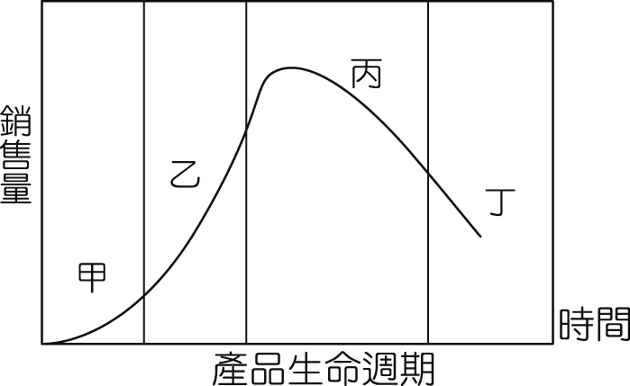 圖2

答案：A

解析：文中提及「近幾年著重」，故甲。

1. 臺北鶯歌的陶瓷工業曾經一度相當沒落，幸而近年來透過地方政府的節慶活動帶動當地聚落重生，也帶來了大量商機。請問早期造成當地沒落的主要原因為何？　(A)土地汙染嚴重　(B)原料枯竭　(C)環保標準提高　(D)加入WTO。

答案：B

解析：陶瓷生產需要原料，鶯歌一度沒落是因為原料枯竭。

1. 圖3為澎湖四個年度各月份旅遊據點旅次加總分布圖，由圖中所作之推論正確的有：(甲)澎湖的旅客人次集中於夏季，漸趨明顯；(乙)總旅客人次有增加之趨勢；(丙)10月至4月是東北季風之盛行期，遊客較少；(丁)86年10月至12月旅客人次較他年低。　(A)乙丙丁　(B)甲丙丁　(C)甲乙丁　(D)甲乙丙【龍騰自命題】

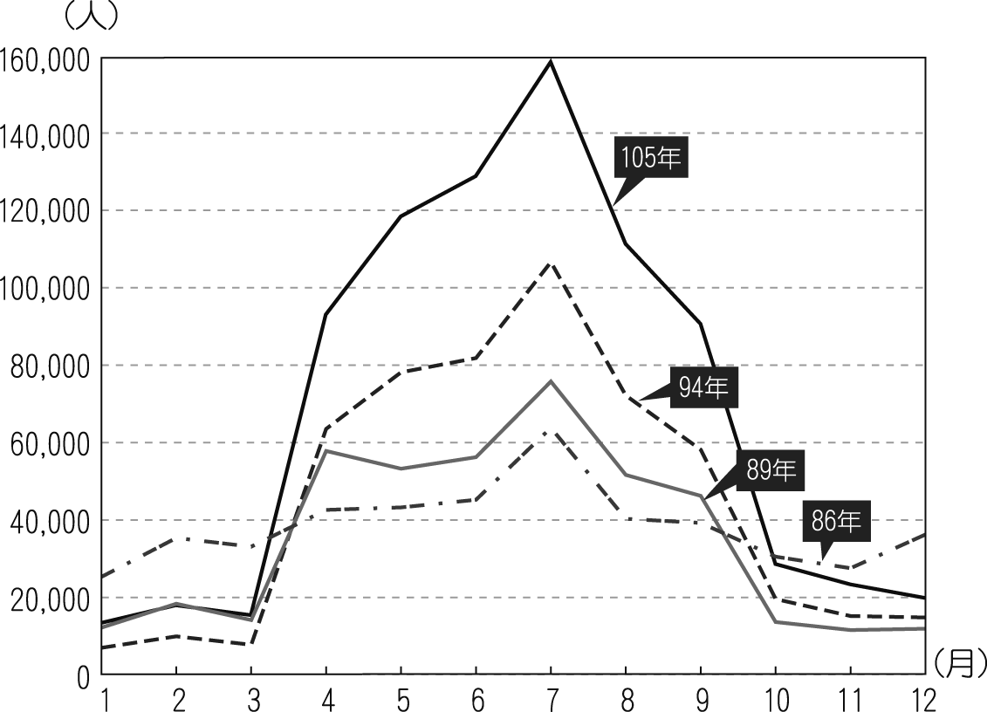圖3

答案：D

解析：丁應改為較高

1. 圖4為英國製造業員工人數與產值的歷年變化圖。請問下列有關英國製造業的敘述，哪三項正確？(甲)工業的自動化使得製造業員工人數在20年間內大幅下滑；(乙)因製造業人數減少，產值也隨之下滑；(丙)20年間單位製造業員工的產值呈現增長的現象；(丁)這兩條曲線顯示出英國的製造業已從傳統勞力密集產業轉型為新興科技產業的趨勢；(戊)這兩條曲線顯示英國製造業員工生產力領先美、法、德等國。 (A)甲丙戊(B)乙丁戊(C)甲丁戊(D)甲丙丁。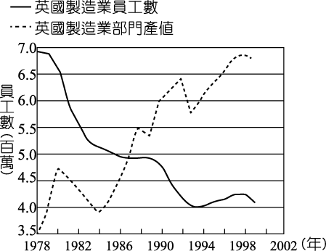 圖4

答案：D

解析：乙，產值是上升的；戊，美、法、德無資料可供比對。

**二、單一選擇題組題 (30小題 每小題2分 共60分)**

* 【龍騰自命題】
* 圖5為各項新技術普及化所花費的時間，請依圖回答：  
  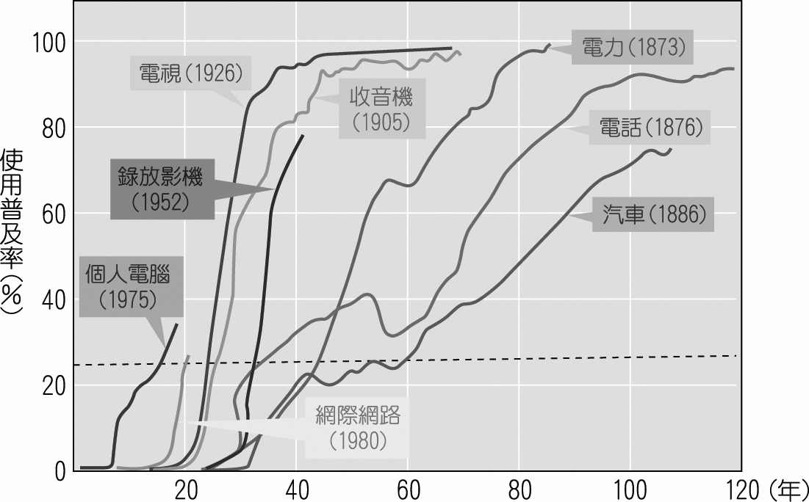 圖5

1. 哪三項產品或技術普及化程度最高？　(A)電視、電力、電話　(B)收音機、電力、汽車　(C)電視、收音機、電力　(D)電視、錄放影機、電力。

答案：C

1. 若以使用普及率達80％所需時間觀察，何項產品或技術所需時間最久？　(A)電話　(B)電力　(C)電視　(D)汽車。

答案：D

解析：汽車製1886年至今僅78%左右，且上升幅度最緩。

【龍騰自命題】

* 圖6為龍騰國五金、家具、雜貨、服飾等商業活動的分布，請問：  
  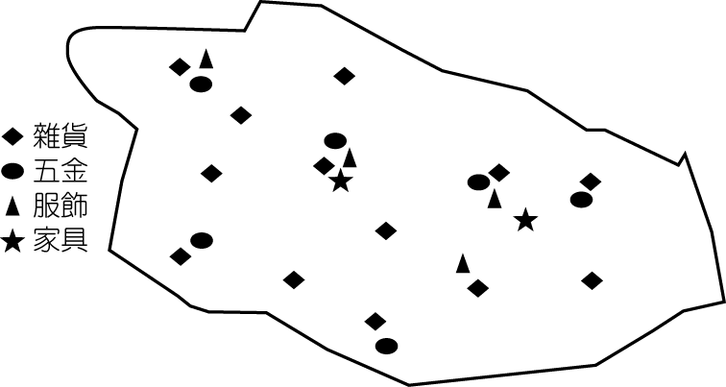 圖6

1. 一般而言，擁有何種商業活動的聚落等級最高？　(A)家具　(B)雜貨　(C)五金

(D)服飾。

答案：A

解析：等級越高，越稀少。

1. 何種商業活動的商品圈最小？　(A)家具　(B)雜貨　(C)五金　(D)服飾。

答案：B

解析：等級越低商品圈越小。

1. 何種商業活動的商閾最大? (A)家具　(B)雜貨　(C)五金　(D)服飾。

答案：A

解析：等級越高，商閾越大。

【龍騰自命題】

* 一個國家或地區進入資訊化社會後，居民的許多特性會發生改變，甚至連國家經濟、社會與文化結構也隨之轉型。請問：

1. 下列對資訊化社會的敘述，正確的組合是：(甲)電腦普及率及網路使用率增高；(乙)筆記型電腦(NB)逐漸成為業務人員的必備品；(丙)網路費率及電腦產品價格逐漸下降；(丁)連接網際網路仍受空間之限制，無法移動。　(A)乙丙丁　(B)甲丙丁　(C)甲乙丁　(D)甲乙丙。

答案：D

解析：連接網際網路不受空間之限制

1. 國家或區域間的互賴也因資訊科技的發達而產生變化，有關此項特性下列何者正確？　(A)此項互賴是對等的，進步與落後國家互賴變深　(B)居民的生活與思考方式將會更多元，對世界發生的各種事件更能獨立判斷　(C)大都市之間的交流更頻繁密切事一種時空輻散的表現　(D)因距離和時差障礙減弱，落後國家更有能力發展知識產業。

答案：B

解析：A，互賴變低甚至沒有；C，時空壓縮；D落後國家發展知識產業與距離時差較無關聯。

* 欲調查臺灣D-J通運公司之「物流中心」設置，發現其多位於郊區，且以龐大的「車隊」將貨物運送至集散站處理，同時加以追蹤車輛位置，以控管減少運輸成本。試問：

1. 集散站多位於郊區的主要原因為何？　(A)空氣較清新　(B)交通較便利　(C)地租較便宜　(D)人口較密集。

答案：C

解析：集散站須大片土地做倉儲用。

1. 該通運公司擁有的「車隊」應是哪一種車輛？　(A)火車　(B)卡車　(C)小客車　(D)公車。

答案：B

1. 若要追蹤車輛位置，則必須配合哪一種設備將最有效？　(A)無線電通話機　(B)全球定位系統　(C)筆記型電腦　(D)電子收費ETC。

答案：B

* 宏碁創辦人施振榮先生，在1992年為了「再造宏碁」，提出了有名的「微笑曲線」理論（如圖7，理論中表示研發、生產、行銷所帶來的附加價值有所不同），以作為宏碁的策略方向。請問：

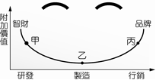 圖7

智財

附

加

價值

研發 製造 行銷

品牌

1. 臺灣的許多科技產業最早是以「代工」起家，若以「微笑曲線」觀點視之，其位置應是在圖中：　(A)甲　(B)乙　(C)丙。

答案：B

1. 今日明碁、華碩等公司，紛紛推出自己的產品，與許多國際大廠競爭，其在微笑曲線上的移動軌跡應是：　(A)乙→甲　(B)乙→丙　(C)甲→丙　(D)丙→乙。

答案：B

解析：「推出自己的商品」，表示建立自己的品牌，屬於行銷。

1. 國內代工大廠鴻海，與美商惠普(HP)簽署策略聯盟，將在新興技術（如奈米材料、奈米電池與下世代顯示技術等）合作，由客戶關係轉為夥伴關係。此顯示鴻海在微笑曲線上的移動軌跡是：　(A)乙→甲　(B)乙→丙　(C)甲→丙　(D)丙→乙。

答案：A

解析：將在新興技術（如奈米材料、奈米電池與下世代顯示技術等）合作，技術為研發。

* 在台灣，便利商店由統一企業於1979年引進，通常具有連鎖體系、24小時營業、面積小、開架式販售等特質。密度為平均每2300人就擁有一家便利商店，僅次於南韓，位居世界第二。然台灣零售業24小時經營的風氣面臨挑戰，已有上百家便利商店因所處商圈夜間的來客數不足，在深夜時拉下鐵門不營業以節省成本，但業者擔心這會影響消費者對「24小時」營業的觀感，必須經總部同意，加盟店才能實施彈性營業時間。

1. 便利商店採用連鎖式經營，主要是為了發揮哪一種效益? (A)產業連鎖 (B)規模 濟 (C)聚集經濟 (D)水平分工

答案：B

解析：大量增設連鎖店，是可以達到規模經濟效應的。

1. 「台灣零售業24小時經營的風氣面臨挑戰，已有上百家便利商店因所處商圈夜間的來客數不足。」根據上文敘述，吻合中地理論中的哪一現象?
2. 商閾>商品圈 (B)商閾<商品圈 (C)商閾=商品圈

答案：A

解析：商品圈太小無法維持商店正常營運。

* 臺灣地狹人稠，至2015年底的統計，全國的便利商店總數已超過10,000家，無論都會區或郊區的鄉鎮，在主要的街道與商圈附近皆可見到便利商店的蹤影。圖8為宜蘭市便利商店的分布地圖，請問：

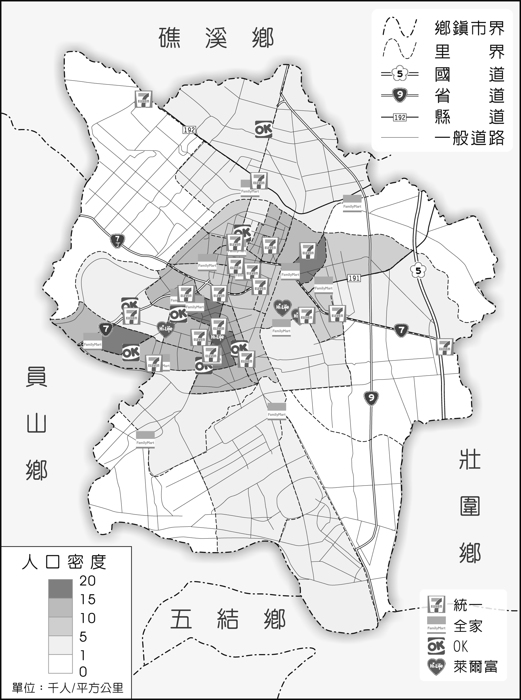 圖8

1. 由圖可知，宜蘭市便利商店的數量分布具有下列何種特徵？　(A)與人口密度成正比　(B)與村里行政區面積成正比　(C)與省道距離成正比　(D)與人口總數成正比。

答案：A

解析：圖中心人口密度較高處，店家較密集。

1. 圖中亦顯現了便利商店重點密集分布的策略，試問：下列何者**非**該策略為了達成的目的？　(A)方便貨物運輸　(B)提高曝高率　(C)排除潛在競爭對手　(D)方便消費者繳水電費。

答案：D

【龍騰自命題】

【龍騰自命題】

* 觀光是現代人生活的一部分，也是國家社會經濟活動的一環。表2為四處觀光景點，請回答下列問題：  
  

1. 哪一觀光景點或商圈的遊客平均旅運距離最大？　(A)吳哥窟　(B)屏東禮納里部落　(C)太魯閣國家公園　(D)高雄壽山。

答案：A

解析：BCD為地方性觀光資源，商品圈小。

1. 根據上列四處觀光景點的特色判斷，下列敘述何者正確？　(A)多具不可移動及難以複製的性質　(B)太魯閣國家公園為最高級的遊憩中地　(C)吳哥窟以自然的觀光資源為主　(D)皆具有便捷交通系統及多元的住宿選擇。

答案：A

解析：B，最高級為吳哥窟；C以人文資源為主；D不可得知。

* 某份研究報告指出：「iPhone 4 -16G的生產材料成本為187.51美元，而該產品在美國的空機售價則為599美元，蘋果公司的毛利率大約為60～70%；相對而言，南韓品牌三星手機(Samsung)的利潤率約為10%，而芬蘭手機大廠諾基亞(Nokia)的利潤率更僅有8.9%。」根據文中的敘述，請問：

1. 在現代工業的挑戰中，面對本國工資的上漲，美國的蘋果公司必須如何因應？　(A)引進中國大陸勞工　(B)生產線外移　(C)增加產量以刺激消費　(D)研發設計、量產與行銷一貫化作業。

答案：B

1. 「這裡是iPhone 4主要的生產基地，整齊畫一的工作場景以及龐大作業人員所構成的生產線讓人不禁感到瞠目結舌。」文中描述的生產地點，應具備了哪一項現代工業發展的條件？　(A)研發能力強　(B)英語流利　(C)交通便捷　(D)工資低廉。

答案：D

解析：「龐大作業人員所構成的生產線」顯示員工多。若工資太高則不合乎成本，故推斷C。

【龍騰自命題】

* 圖9為臺灣目前成立的國家公園，請根據題意回答問題：  
  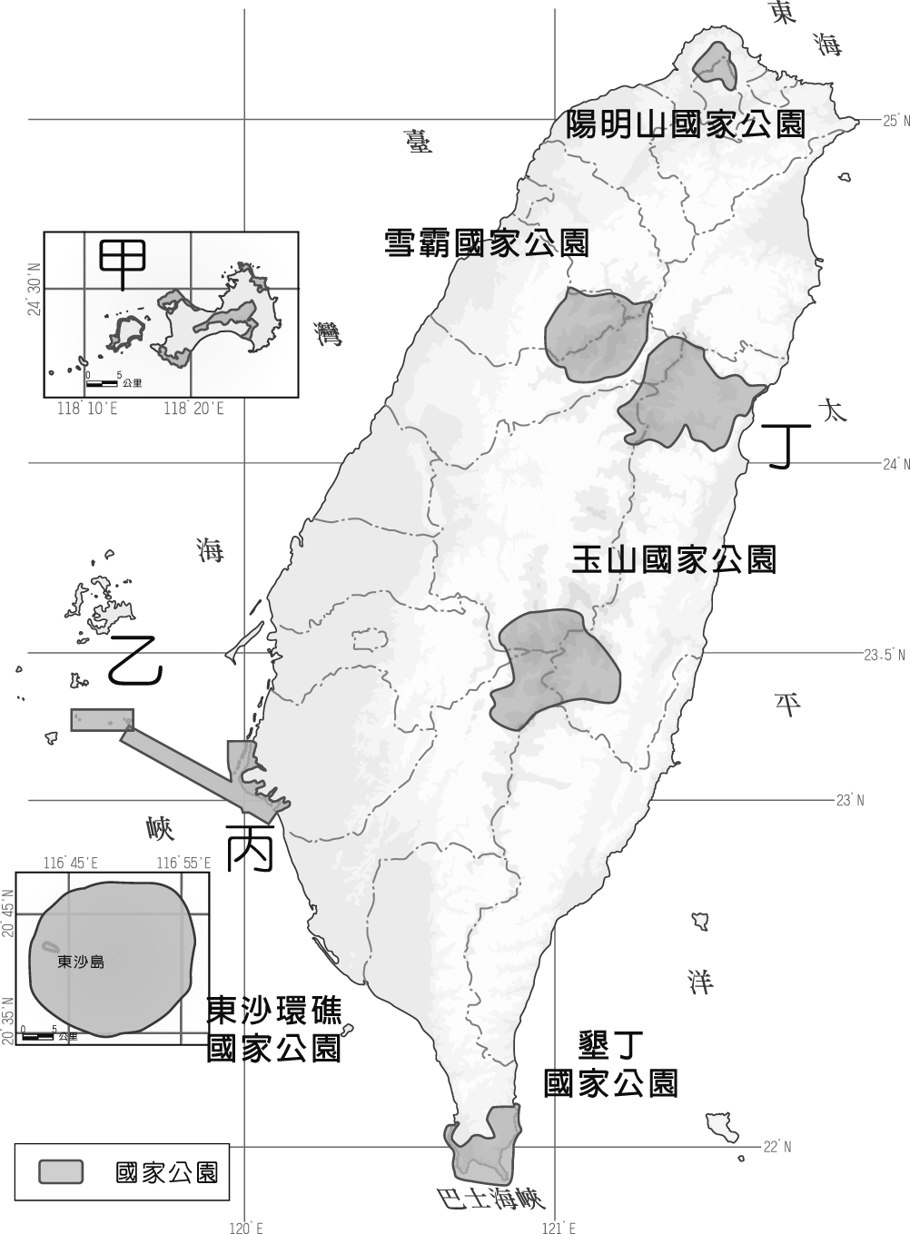 圖9

1. 「遊客可到此地欣賞閩南式建築、風獅爺，並帶貢糖、菜刀回家」。上述文句是哪個國家公園的代表特色？　(A)甲　(B)乙　(C)丙　(D)丁。

答案：A

解析：閩南式建築、風獅爺，並帶貢糖、菜刀皆為金門特色。

1. 「最年輕的國家公園，以玄武岩地質、海陸域生態系聞名」。上述文句是哪個國家公園的代表特色？　(A)甲　(B)乙　(C)丙　(D)丁。

答案：B

解析：玄武岩地質可知為B

1. 二度分帶座標為(163091, 2543768)。請問此地為臺灣的哪個國家公園？
2. 甲　(B)乙　(C)丙　(D)丁。

答案：C

解析：1210E橫座標為250000，故其在121oE的西邊。又經度美差一度約差110000公尺，故120OE的橫座標為250000-110000=140000，故選最接近丙。

* 【106新命題】
* 2016年12月立法院修正《勞基法》，勞工的工作日數改採「一例一休」模式，此項政策規定在工作的第六天，勞工可選擇放假，獲得充足的休息；也可同意出勤賺取加班費。此舉雖保障勞工權益，但在人事成本增加的情形下，企業可能會縮減業務甚至關廠外移。請問：

1. 面對人事成本增加，哪些生產方式可以節省人事成本？(甲)機械化；(乙)規格化；(丙)自動化；(丁)即時性生產　(A)甲乙丙　(B)甲乙丁　(C)甲丙丁　(D)乙丙丁。

答案：C

解析：規格化有立消費者更換零件無助節省人事成本。

1. 此次修法對於人事成本相對較高的服務業衝擊頗大，依中地理論的概念，人事成本增加會造成何種現象？　(A)商閾變小　(B)商閾變大　(C)商品圈變小　(D)商品圈變大。

答案：B

解析：經營成本提高皆使商閾變大。

【龍騰自命題】

【106新命題】

【龍騰自命題】

* 臺灣人的生活似乎少不了便利商店，即使在離島偏鄉也可看到它的存在，已與庶民生活緊密結合，而便利商店的分布也具有地理空間意義。圖為2017年臺北火車站附近便利商店的分布圖，請參考圖10回答下列問題：  
  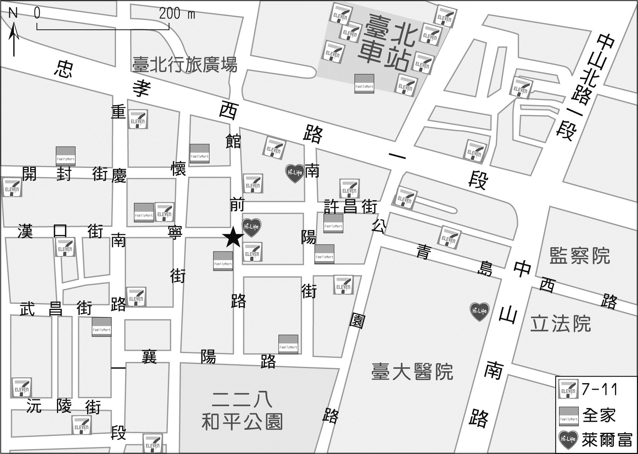 圖10

1. 圖中可看到在臺北車站附近有許多便利商店，由此可知臺北車站附近最能提供下列何種區位條件？　(A)較大的商品圈　(B)較小的商品圈　(C)大的商閾　(D)小的商閾。

答案：A

解析：商品圈越大越能維持更多商店生存。

1. 圖中★號處可看到三家不同企業的便利商店皆選擇在該路口設置分店，下列何種概念可用來解釋這種現象？　(A)產業連鎖　(B)產業群聚　(C)區位聚集　(D)產業分工。

答案：C

1. 圖中發現每走幾步路便可以看到同一企業的便利商店出現，企業選擇在鄰近的地點設置大量分店，其考量的區位要素為何？　(A)聚集經濟　(B)規模經濟　(C)產業慣性

　(D)區位擴散。

答案：A

解析：現每走幾步路便可以看到同一企業的便利商店出現，表示商店在空間上聚集，選A

1. 當便利商店越開越多家時，對每一間商店而言，會有什麼改變? (A)商品圈變大

(B) 商品圈變小 (C) 商閾變大 (D) 商閾變小

答案：B

解析：越多家商店成立，現有的商品圈越會被不通商店瓜分，每間點所擁有商品圈會縮小。

**試題到此結束，預祝您有個滿意的結果~**

**PS：有時間可以在檢查一**